**Б.б.с:** Коммуникация

**Бөлімі:** Сөйлеуді дамыту

**Т/бы:** Көлік түрлері

**М\ты:** Балалардың сөйлеу,ойлау,есте сақтау қабілеттерін дамытудың қатар тілін,сөз қорын жетілдіру.Жан-жақты білімдерін кеңейту.Өзін-өзі көпшілік ортада ұстауға,әдепті әдемі болуға үйрету.Достық пен сыйластыққа тәрбиелеу.

**Көрнекілік**:слайд,видио,суреттер.

**Тәр.сөз:**Қанекей,балалар бүгінгі күніміз сәтті,көңілді өту үшін шаттық шеңберін құрайық.

**Шаттық шеңбер:** Кел,балалар,күлейік,

Күлкіменен түлейік!

Қабақ түйген не керек,

Көңілді боп жүрейік!

Кел,балалар,күлейік,

Күлкіменен түлейік!

Күлкі көңіл ашады,

Күліп өмір сүрейік!

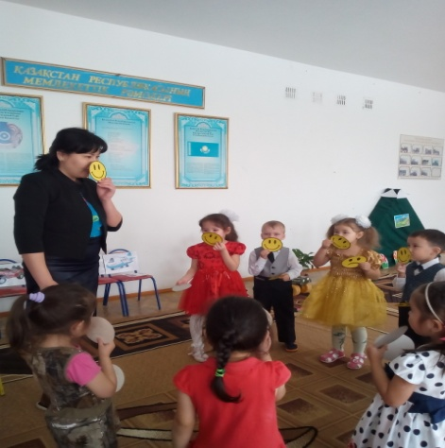

**Барысы:** Ал балалар бүгін біз сеңдермен көліктің түрлері және көлік жайлы әңгімелесеміз.Қалай ойлайсыңдар көлік деген не?Ол бізге қажет пе?

Жақсы балалар ендеше теледидарға назар аударайық.

*Слайд* (Көліктің түрлері ерте заманғы көлік түрлері және көліктің төрт түріне назар аудартып түсіндіру).

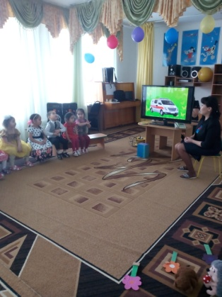

(Слайдты түсіндіріп болғаннан кейін телефон шырылдайды)

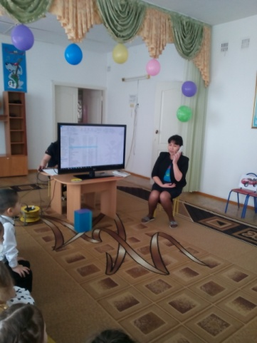

**Тәр:** Алло,сәлеметсіз бе!

**Қоян:**Сәлеметсіз бе!мен сіздерге қонаққа келе жатыр едім ,жанар майым таусылып қалды,орманның ортасында тұрып қалдым,маған көмектесе аласыздарма?

**Тәр:** әрине Қоянжан біз саған көмекке келеміз күте түр.

**Қоян:** Жақсы күтемін рахмет.

**Тәр:** Балалар естідіңдер гой қоянның жанармайы таусылып қалыпты,орман ортасында жалғыз өзі қалып қойыпты енді біз оған көмекке баруымыз керек,барамыз ғой ия балалар?

**Бала:** әрине көмектесеміз.

**Тәр:** Онда жүріндер бәріміз бірге жолға шығайық.

*1* Темір жол

Балалар қараңдаршы алдымызда ұзын темір жол жатыр біз одан қандай көлік түрімен өтеміз қалай ойлайсыңдар?

Дұрыс айтасыңдар,темір жолдан пойызбен өтеміз ендеше мына пойызды құрастыра қояйық *(пойыз құрастыру).*

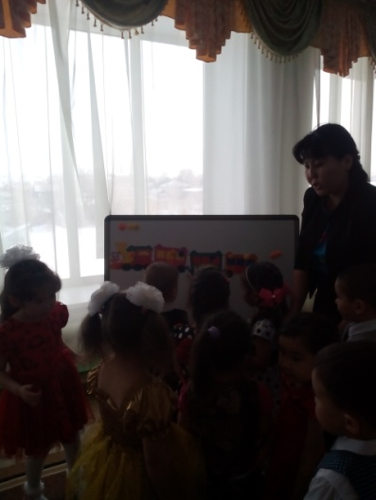

*2* Қараңдаршы алдымызда өте биік тау тұр ол таудан қандай көлік түрімен өтеміз қалай ойлайсыңдар?

Жақсы дұрыс айттыңдар онда тез-тез ұшақтарымызға отырайық.(*ұшақпен ұшу)*

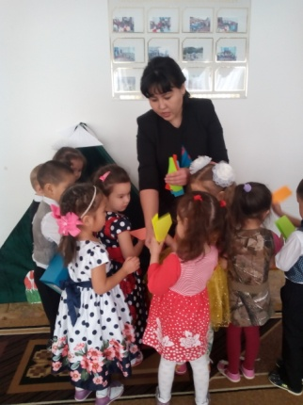

*3* Балалар қараңдаршы қандай әдемі өзен,ал осы өзеннен қандай көлікпен өтеміз?Дұрыс айтасыңдар балалар қане онда бәріміз тезірек қайық жасайық.(Балалар жасаған қайықтарын өзенге жібереді). *(қайық жасау)*

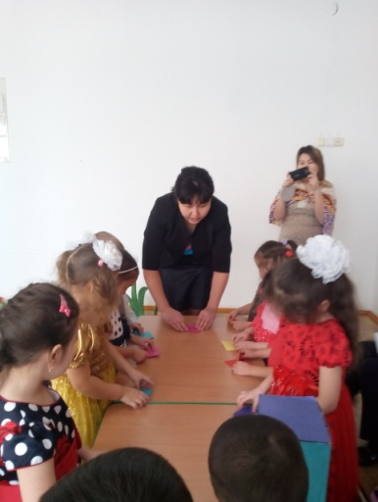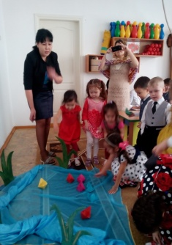

*4* Балалар қараңдаршы бізді қоян күтіп отыр.Қоянның көлігі қандай?

**Қоян:** алақай,алақай менің достарым келді,жанармай әкелді.Рахмет сеңдерге.Балалар енді мен сеңдердің көңіл-күйлерінді көтерейін менімен ойын ойнағыларын келедіме?

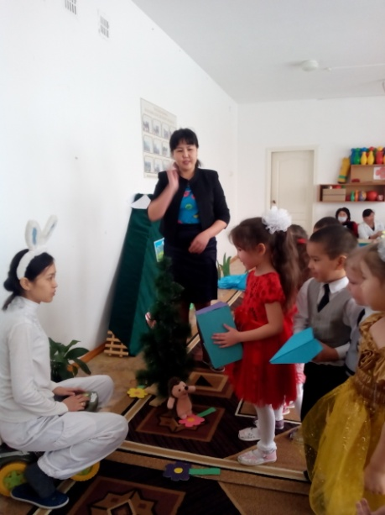

*Ойын: «Өз көлігіне отыр»*

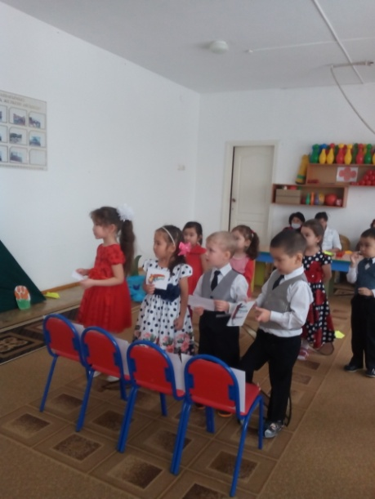

Шарты:Менің қолымда бірнеше көліктердің суреттері бар карточка бар,мына орындықта қандай көліктердің суреттері тұр соның ішінен өз көлігінді тауып аласын да музыка басталған кезде айналып би билейміз,музыка сөнген кезде қолымыздағы карточкамен орындықтағы сурет бірдей болу керек,тез,тез барып өз орнымызға жайғасуымыз керек,ойын кезекпен жалғаса береді.

**Қоян:** Рахмет балалар сеңдерге сеңдер өте керемет ойнап шықтыңдар,мына сыйлықты мен сеңдерге дайындадым.Тателеріне беремін топқа барған соң сеңдерге таратып береді.Балалар қараңғы түспей тұрғанда маған үйіме жетіп алуым керек.Сау болыңдар балалар.

**Тәр:** Сау болыңыз қоянжан.Балалар біздің де тобымызға кетуіміз керек.Ал балалар біз бүгін сеңдермен көліктің түрлерімен таныстық,естерімізге түсіріп қайталап жіберейік. **(видиео)**Рахмет балалар сеңдерге қоян берген сыйлықты таратып берейін,мадақтау.

Ақмола обылысы

Зеренді ауданы

«Балауса» балабақшасы

*Ашық көрініс*

Білім беру саласы: «Коммуникация»

Бөлімі: «Сөйлеуді дамыту»

Тақырыбы: «Көлік түрлері»

Топ: «Күншуақ»

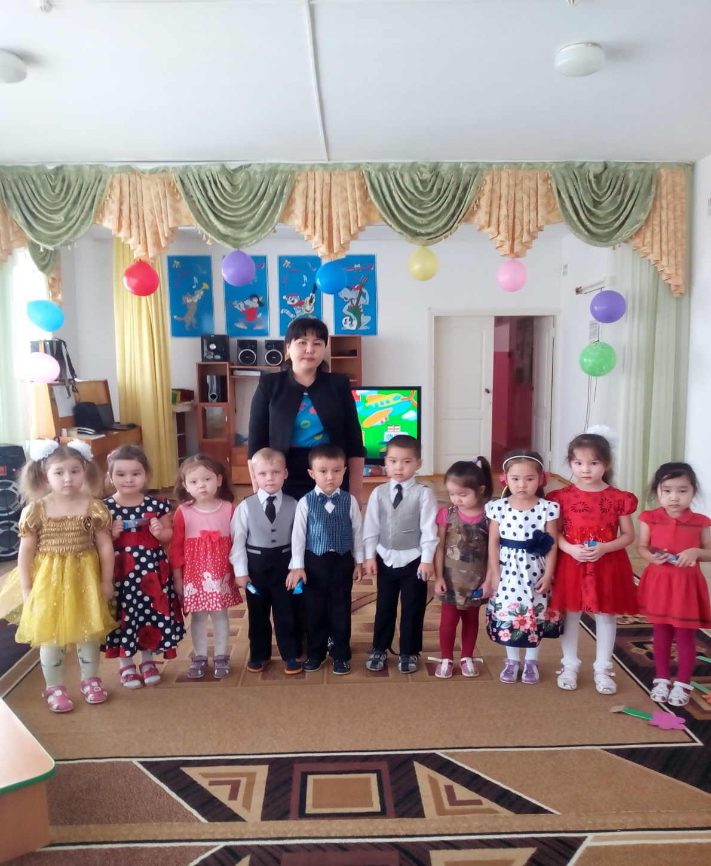

Өткізген: Оспанова.Н.Б

2018ж